

**Ciência da Computação - Introdução à Sistemas de Informação**

Fernanda Carolina Ferreira 743533

João Vitor Azevedo Marciano 743554

Lorhan Sohaky de Oliveira Duda Kondo 740951

Vanderlei de Brito Junior 636932

Vitor Sugaya 743605

**São Carlos, 25 de maio de 2018**

**Introdução**

Este documento contém em suma dois documentos referentes ao Sistema. Contém a tabela de eventos, tabela que consiste na descrição dos eventos que estão contemplados nos fluxos principais do Sistema, atores e os respectivos casos de uso. Outro documento retratado dentro deste documento é o projeto criado no software computacional *Astah*, com intuito de representar o diagrama de sequência dos principais casos de uso do Sistema. Diagrama que tem o intuito de representar a sequência de eventos necessárias para que um caso de uso seja concluído.

**Tabela de Eventos**

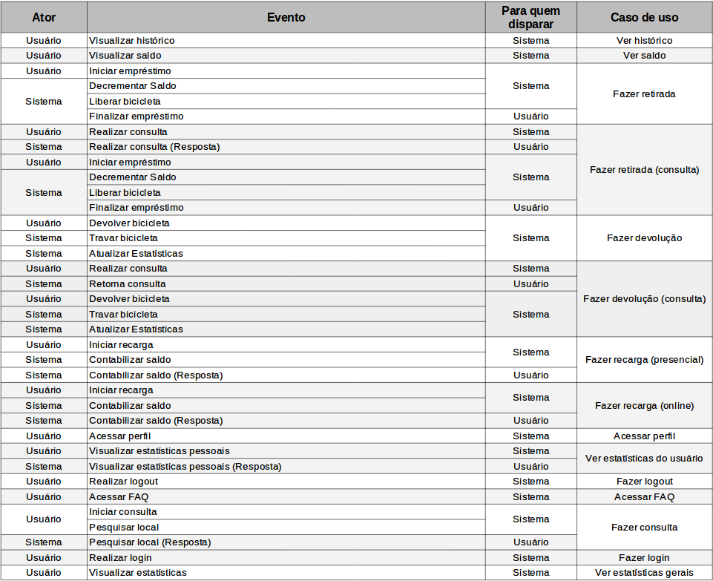

**1.1: Tabela de Eventos, tabela que relaciona ator, evento, para quem disparar e casos de uso.**

**Diagramas de Sequência**

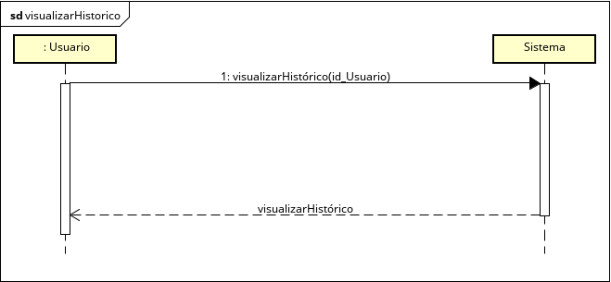

**2.1: Diagrama de sequência representando o evento visualizar Histórico.**

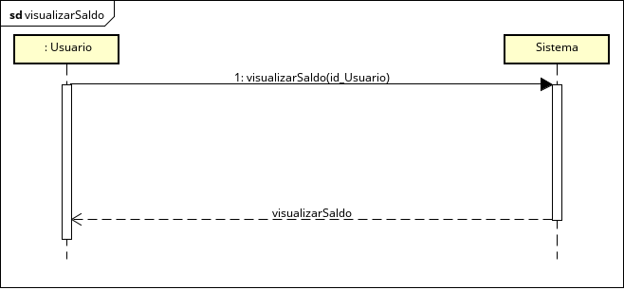

**2.2: Diagrama de sequência representando o evento visualizar Saldo.**

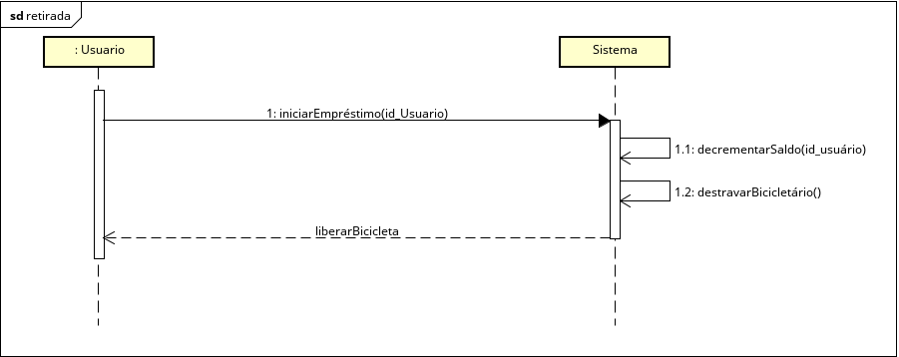

**2.3: Diagrama de sequência representando o evento fazer Retirada.**

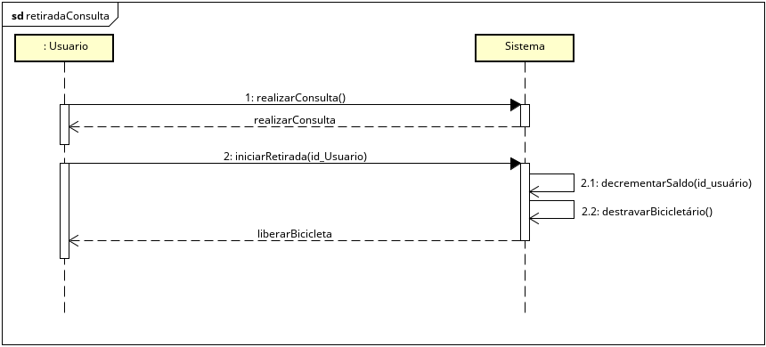

**2.4: Diagrama de sequência representando o evento fazer Retirada com Consulta.**

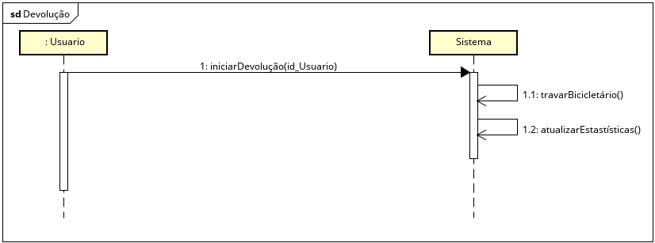

**2.5: Diagrama de sequência representando o evento fazer Devolução.**

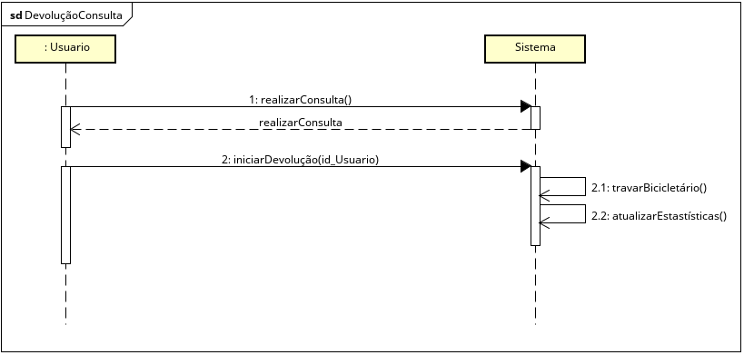

**2.6: Diagrama de sequência representando o evento fazer Devolução com Consulta.**

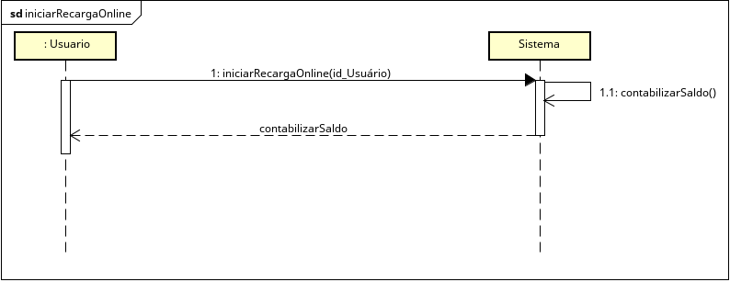

**2.7: Diagrama de sequência representando o evento realizar Recarga Online.**

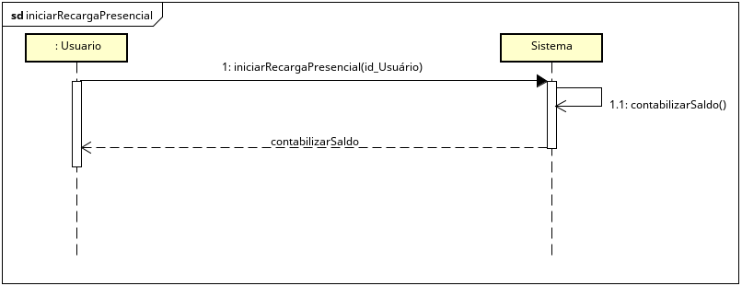

**2.8: Diagrama de sequência representando o evento realizar Recarga Presencial.**

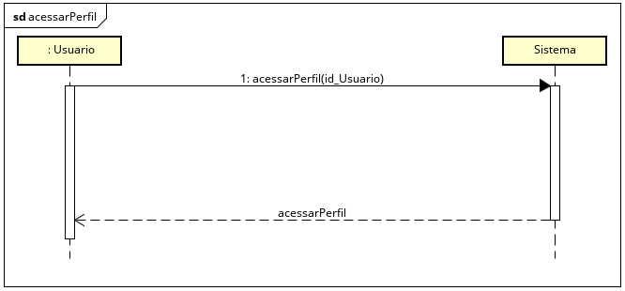

**2.9: Diagrama de sequência representando o evento acessar Perfil.**

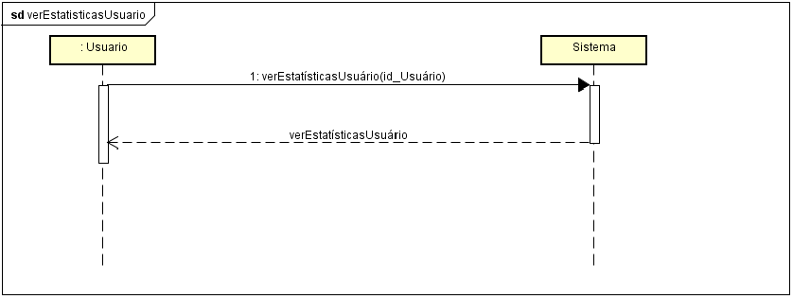

**2.10: Diagrama de sequências representando o evento visualizar Estatísticas Pessoais.**

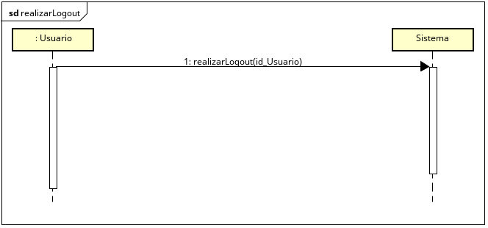

**2.11: Diagrama de sequência representando o evento realizar *Logout*.**

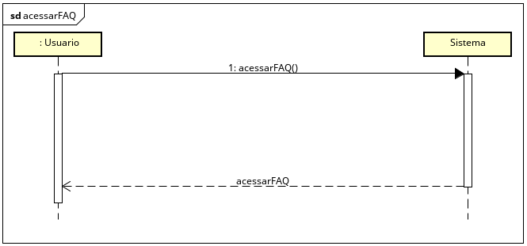

**2.12: Diagrama de sequência representando o evento acessar *FAQ*.**

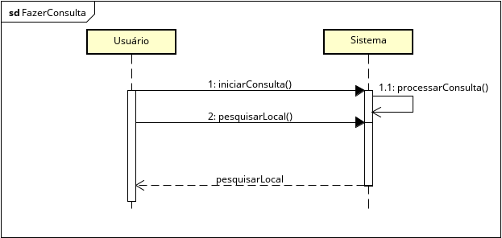

**2.13: Diagrama de sequência representando o evento realizar Consulta.**

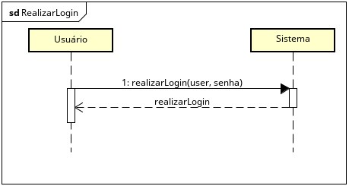

**2.14: Diagrama de sequência representando realizar *Login*.**

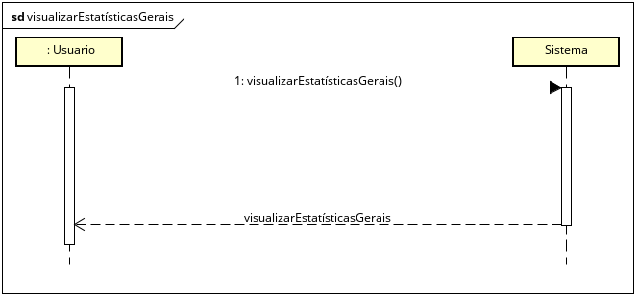

**2.15: Diagrama de sequência representando visualizar Estatísticas Gerais.**